记录编号： |  | 文件类别：

体育馆预约系统
需求规格说明书

文件修订记录：
版本编号 | *变化  状态 | 简要说明（变更内容和变更范围） | 日期 | 变更人
*变化状态：N——新建，C——变更，D——删除

目录
1 简介 3
1.1 文档介绍 3
1.2 业务背景 3
1.3 相关术语 3
2 系统通用性需求 4
2.1 性能需求 4
2.2 安全需求 4
2.3 政策法律需求 4
2.4 操作性需求 4
2.5 其他需求 4
3 业务描述及系统功能 4
3.1 业务描述 4
3.2 系统角色划分 4
3.3 系统功能用例 5
3.4 系统功能用例分析 7

简介

文档介绍
提供体育馆预约系统的用户需求和系统需求，供相关人员参考。

业务背景
学校目前没有体育馆预约系统，开发一个好用的体育馆预约系统，供感兴趣人员使用。

  - 相关术语

系统通用性需求

性能需求
用户界面操作响应时间不超过一秒。

安全需求
满足国家信息安全等级保护三级认证。

政策法律需求
无。

操作性需求
用户可以通过系统预约体育馆的场地和器材

其他需求
用户界面使用英文

业务描述及系统功能

业务描述
将体育馆预约方式使用软件系统进行实现。
管理员可以在系统上查看体育馆场地和器材的预约情况。
用户可以系统上查看自己的预约。

系统角色划分
角色名称 | 职责简述
管理员 | 查看体育馆的预约情况，修改体育馆的场地和器材数量
用户 | 在不同的时间段预约体育馆的场地和器材

系统功能用例

管理员功能用例
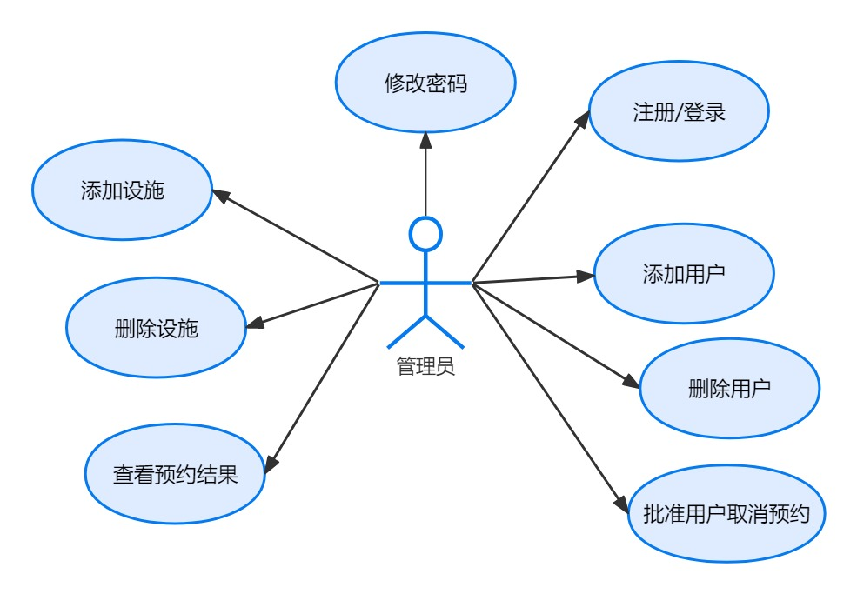

用户功能用例

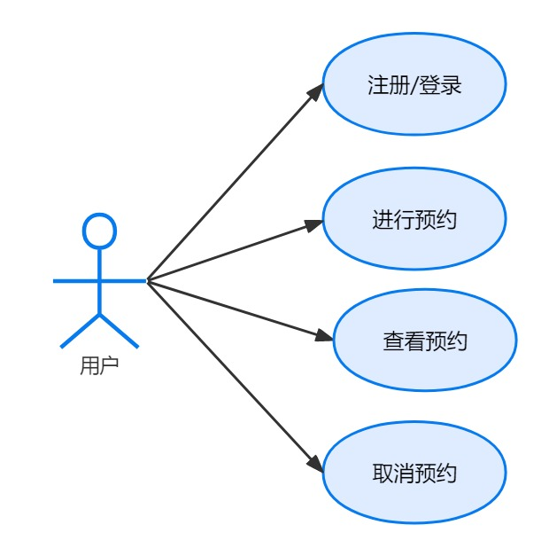

系统功能用例分析

管理员功能用例分析

添加设施

用例分析
用例简介
管理员添加设施。
执行者
管理员
前置条件
无
后置条件
无

路径
基本路径
1 管理员点击管理设施输入设施的名称，数量和图片
2 管理员设置允许预约的时间
3 添加成功并展示添加结果。

异常路径: 1设施已存在
2 返回提示设施已存在

补充说明
设施信息字段列表
设施名称，允许预约时间，设施数量

Web操作界面
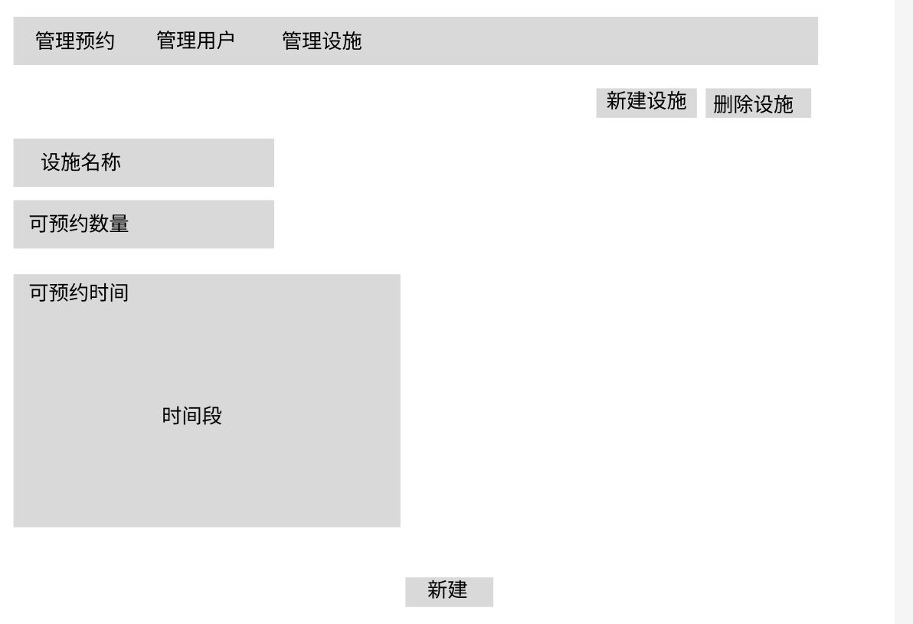

      - 删除设施

用例分析
用例简介
      - 管理员删除设施
执行者
管理员
前置条件
无
后置条件
无

路径
基本路径
1 管理员输入设施执行删除
2 执行删除并返回删除结果

异常路径: 设施不存在
1 返回提示设施不存在

补充说明
无

Web操作界面
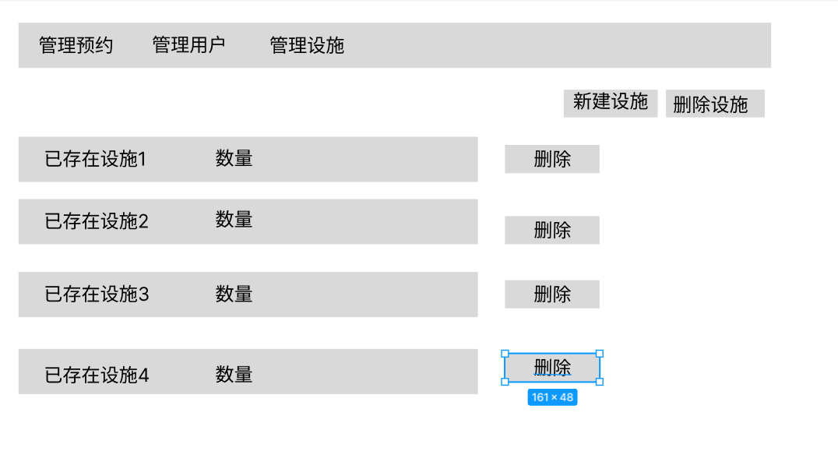

管理员批准用户取消预约

用例分析
用例简介
允许或拒绝用户取消预约。
执行者
管理员
前置条件
无
后置条件
无

路径
基本路径
1 管理员点击预约管理，进入预约管理界面
2 选择查看的用户
3 展示预约结果
4 删除预约
异常路径: 暂无

补充说明
设施信息字段列表
预约时间，预约设施，用户名

Web操作界面
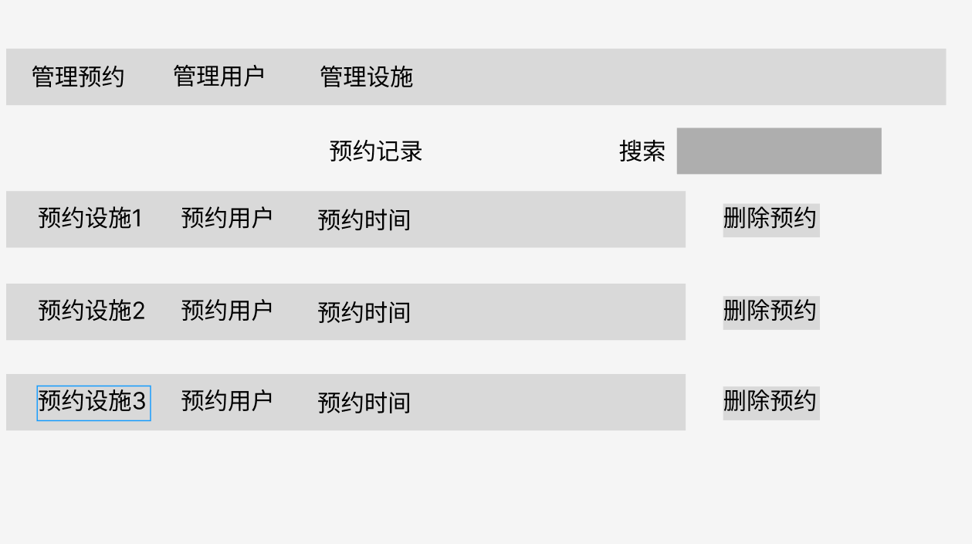

管理员功能用例分析

管理员修改密码

用例分析
用例简介
管理员进入用户管理界面修改用户密码
执行者
管理员
前置条件
无
后置条件
无

路径
基本路径
1 管理员进入用户管理界面
2 选择对应用户，修改其密码

异常路径: 修改密码与原密码相同

补充说明
无

Web操作界面
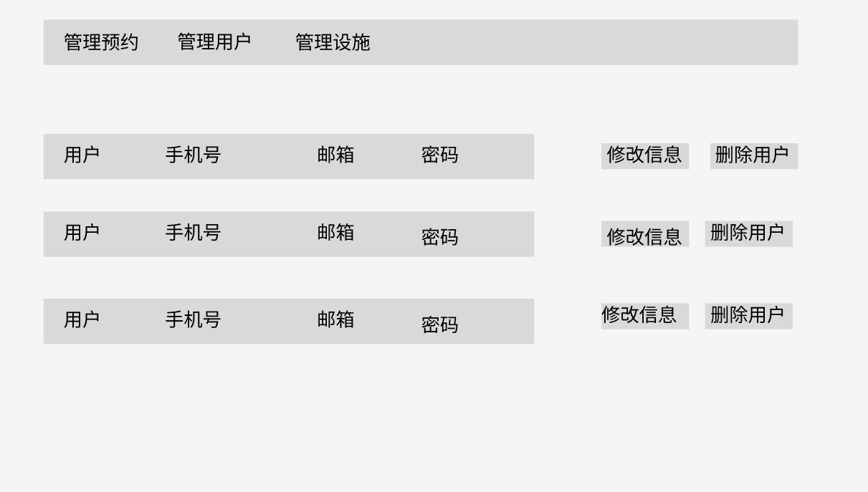

管理员删除用户

用例分析
用例简介
管理员删除其选择的用户
执行者
管理员
前置条件
无
后置条件
无

路径
基本路径
1 管理员点击用户管理，进入用户管理界面
2 选中要删除的用户
3点击删除

异常路径:
补充说明

Web操作界面

管理员和用户注册和登录

用例分析
用例简介
管理员和用户进行注册和登录
执行者
管理员，用户
前置条件
无
后置条件
无

路径
基本路径
1 管理员或用户点击登录，选择管理员或用户登录选项，输入用户名或邮箱和密码登录
异常路径:
1 输入的用户名或邮箱有误或不存在，输入的密码有误
2 返回提示账号或密码错误

补充说明

Web操作界面
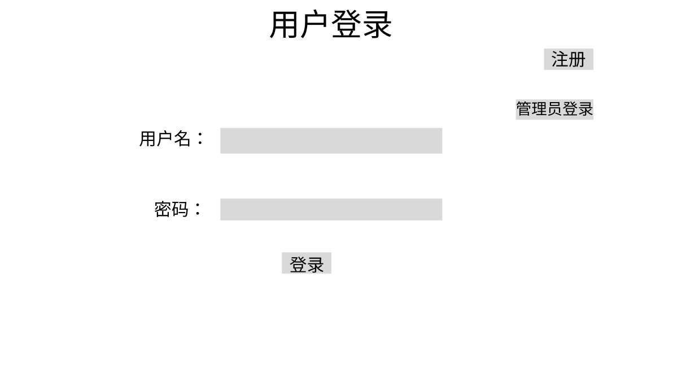
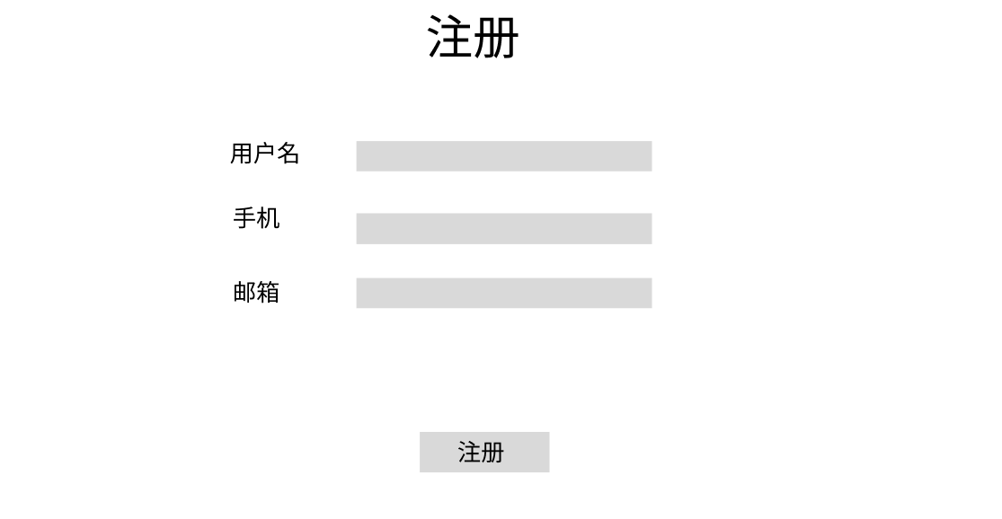

用户预约

用例分析
用例简介
用户预约
执行者
用户
前置条件
无
后置条件
无

路径
基本路径
1 用户点击预约，进入预约界面，选择需要预约的器材

异常路径: 预约的器材及其时间段已被预约，返回已被预约提示

补充说明
器材，时间

Web操作界面
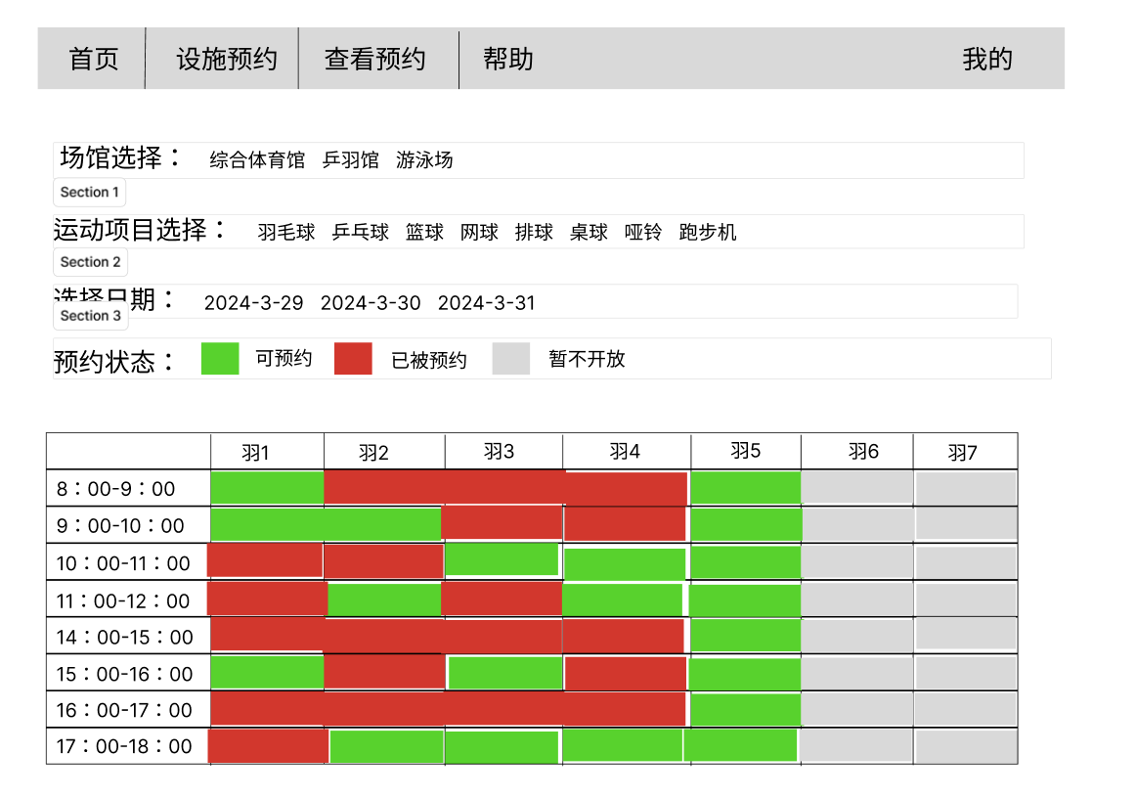

用户查看预约

用例分析
用例简介

用户查看预约

执行者
用户
前置条件
无
后置条件
无

路径
基本路径
1 用户点击查看预约，查看其预约情况

异常路径:

补充说明

Web操作界面
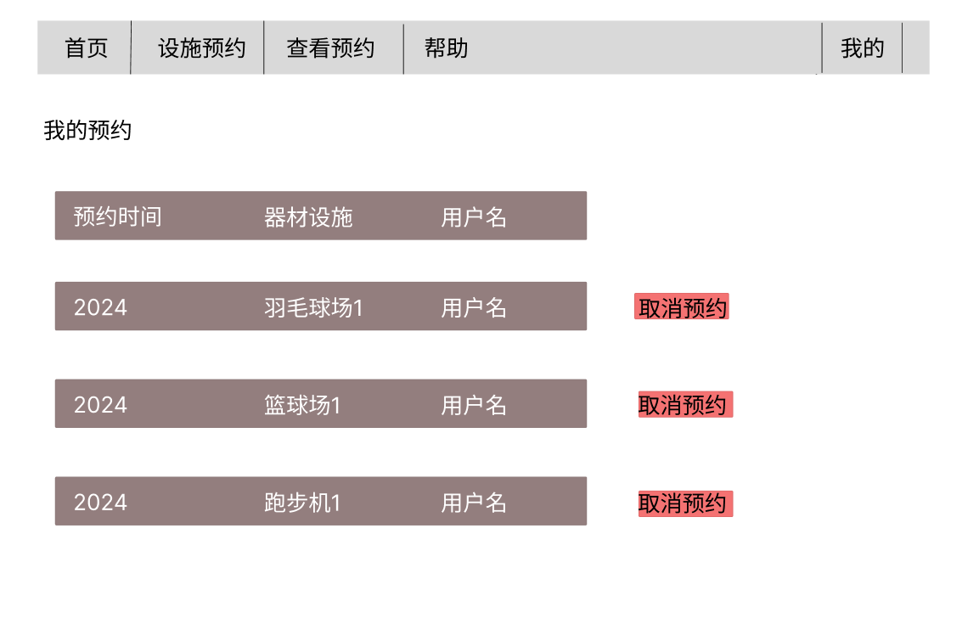

用户取消预约

用例分析
用例简介
用户取消预约
执行者
用户
前置条件
无
后置条件
无

路径
基本路径
1 用户在查看预约界面选择要取消的预约
2 提示取消预约成功

异常路径:
补充说明

